Materiały i sprzęt spawalniczy
Przemysł, zwłaszcza ten związany z produkcją i budową, opiera się na wykorzystaniu materiałów i sprzętu spawalniczego. Spawanie to proces łączenia materiałów poprzez nagrzanie ich do odpowiedniej temperatury i połączenie ich na stałe. Wymaga to jednak odpowiedniego sprzętu i materiałów, które zapewnią jakość połączenia oraz bezpieczeństwo pracowników.

Materiały spawalnicze to przede wszystkim elektrody, druty spawalnicze, gaz, tlen czy kwas solny. Ważne jest, aby dobierać odpowiednie materiały do danego rodzaju spawania oraz do rodzaju materiałów, jakie są łączone. Nieprawidłowo dobrane materiały mogą prowadzić do wadliwego połączenia, co może skutkować poważnymi konsekwencjami, takimi jak awarie lub wypadki.
Sprzęt do spawania
Sprzęt spawalniczy to przede wszystkim spawarki, które przekształcają prąd elektryczny w ciepło, które jest niezbędne do spawania. Ważne jest, aby wybierać odpowiedni rodzaj spawarki do danego rodzaju spawania oraz do materiałów, które są łączone. Warto również pamiętać o wykorzystaniu odpowiednich osłon gazowych, które zabezpieczą połączenie przed powietrzem oraz ochronią pracowników przed wdychaniem szkodliwych gazów. W dzisiejszych czasach coraz częściej wykorzystuje się także technologie spawania laserowego czy plazmowego, które pozwalają na jeszcze dokładniejsze i precyzyjniejsze połączenia.

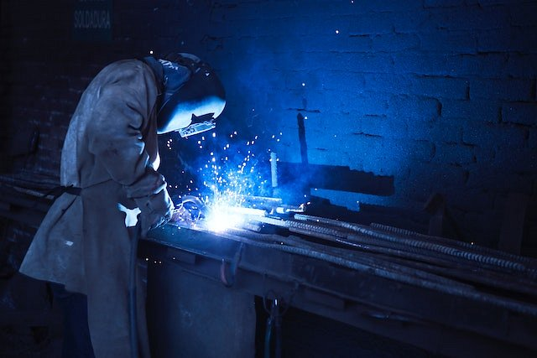
Bezpieczeństwo podczas pracy
Nie można jednak zapominać o bezpieczeństwie pracowników, którzy wykonują prace spawalnicze. Ważne jest, aby zapewnić im odpowiednie szkolenia oraz wyposażenie w środki ochrony osobistej, takie jak maski spawalnicze czy rękawice. Materiały i sprzęt spawalniczy to niezbędne elementy w przemyśle, które pozwalają na skuteczne łączenie różnych materiałów oraz tworzenie wytrzymałych i trwałych konstrukcji. Ważne jest jednak, aby wykorzystywać je odpowiednio oraz dbać o bezpieczeństwo pracowników.

